

Maalisrieha Ilmarisissa
8.3-22 kl0 11.00-15.00

Lähde mukaan iloiseen tapahtumaan ja nauttimaan raikkaasta talvi-ilmasta

hiihtomahdollisuus, sauvakävelyä, Keppijumppaa, monotanssit, ym,

mukavaa yhdessä oloa.
tarjolla keittoa, kahvia ja grillimakkaraa,
Mahdollisesti ylläreitä !!!
ilmoittautumiset 25.2-22 mennessä
akristiina.soderman@hotmail.fi
Pakkasraja 15 astetta
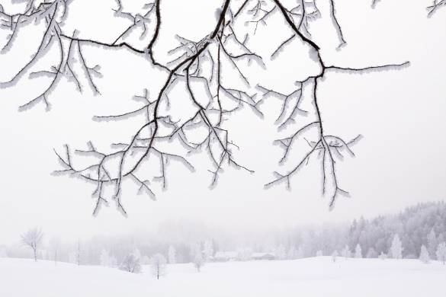
Tervetuloa joukolla mukaan ulkoilemaan

T: Kulttuuritoimikunta

